"Versorgung von Diabetes mellitus im Kindes- und Jugendalter, heute und morgen: Ein Blick auf Deutschland im Vergleich zu Belgien, Österreich und der Schweiz"

Wolfgang Marg, Dr; Birgit Rami-Merhar; Kristina Casteels; Gabor Szinnai; Thomas Michael Kapellen; Andreas Neu; Dorothee Paape; Reinhard Holl

Zusammenfassung
Vor dem Hintergrund steigender Inzidenz und Prävalenz des Diabetes im Kindes- und Jugendalter, vielseitiger Innovationen in der Diabetestechnologie und neuer Kommunikationsmöglichkeiten, sowie in Anbetracht sich verändernder Arbeitsbedingungen im stationären und ambulanten Versorgungssystem, fragen wir nach zukünftigen Versorgungsstrukturen für diese Patientengruppe.
Basierend auf einer Diskussionsrunde bei einem Treffen deutschsprachiger Kinderdiabetologen wurden Versorgungsstrukturen in vier benachbarten europäischen Ländern (D, Ö, B, CH) verglichen. In diesen Ländern wird eine Qualitätssicherung durchgeführt, welche Akteure und Einrichtungen bei Datenerfassung und Auswertung regional und national vernetzt. Vernetzte Strukturen sind auch für die Qualifikation eines Diabetesteams und für die Patientenorientierung grundlegend und eine Voraussetzung für die zukünftige Verbesserung der Versorgung. Wir erwarten, dass in Zukunft die Partizipation der Patienten und ihrer Familien zu einer vermehrten Übernahme von Verantwortung durch die Betroffenen selbst führen wird.
Das Anrecht von Menschen mit Diabetes auf eine kontinuierliche, nachhaltige Versorgung auf höchstem Qualitätsniveau an allen Orten eines Landes unter gleichen Voraussetzungen muss ein zentrales Anliegen zukünftiger Versorgungsstrukturen sein.

Schlüsselwörter:
Diabetesinzidenz, Qualitätssicherung, Versorgungsstrukturen, Verantwortungsübernahme, Vernetzung

Abstract
We address future structures for the care of children with diabetes, due to increasing incidence and prevalence of type-1 diabetes, multiple innovations in diabetes technology, and new ways for communication, as well as in view of changes in health care, both inpatient and outpatient.
Based on a round-table discussion at a meeting of German-speaking pediatric diabetologists, diabetes care was compared among 4 adjacent European countries (D, A, B, CH). Quality improvement is established in these countries, and networking regional and nationwide of people and institutions for documentation and analysis is a pre-requisite for future improvement in health care. Intense communication is paramount for qualification of diabetes teams and for patient orientation. We expect that in the future, participation of patients and families will lead to increased responsibility of persons with diabetes and their care-givers.
Patients are entitled to continuous, sustained high quality care, wherever they live in Germany (or the EU) with equal access for all citizens. This has to be a major focus of future health care structures.

Keywords:
diabetes incidence, quality improvement, health care structure, responsibility, networking

Nach einer „ round table „ Diskussion 2018 über verschiedene Versorgungsstrukturen der pädiatrischen Diabetologie haben sich Expert*innen der Kinderdiabetologie aus Österreich, der Schweiz, Belgien und Deutschland zu einer knappen Beschreibung der „Ist“ Situation in den jeweiligen Ländern zusammengetan, die mit dieser Arbeit vorgelegt wird. Aus der Beschreibung können Fragestellungen und Vorschläge für zukünftige Entwicklungen abgeleitet werden. Der Fokus liegt dabei auf der Beschreibung der deutschen Situation, den daraus ableitbaren Fragen und eventuellen Vorschlägen. Der Blick über den Tellerrand kann die Sicht auf mögliche Lösungswege weiten.

Hintergrund aus deutscher Perspektive
Die Versorgung chronisch kranker Kinder und Jugendlicher verlangt strukturelle Vorgaben, die der jeweiligen Erkrankung und den betroffenen Patienten und Familien gerecht werden. Die Versorgung muss langfristig ausgerichtet sein, damit unnötige Wechsel in der Betreuung vermieden werden können. Selbstmanagement, also die situationsadäquate Anpassung der Therapie durch die Betroffenen, stellt bei Typ-1-Diabetes eine zentrale Forderung dar. Nur eine längerfristige, partnerschaftliche Zusammenarbeit zwischen Patient/Familie, Diabetesberatung und Ärztin/Arzt erlaubt es, sich diesem Ziel schrittweise anzunähern [1].
Eine sich ändernde Aufgabenstellung der verschiedenen „Akteure“, so auch für die pädiatrischen Diabetologen, erscheint als eine Folge dieses Wandels.

Trotz Aktivitäten der Europäischen Union, aktuell etwa im Bereich „seltene Erkrankungen“ [2] bestehen erhebliche Unterschiede in der Gesundheits- und Krankheitsversorgung zwischen europäischen Ländern [3]. Diese Unterschiede sind nicht nur durch die Finanzkraft der Staaten bedingt, auch kulturelle und historische Unterschiede spielen eine Rolle [3 - 7]. In den letzten Jahrzehnten hat sich in Deutschland - wie auch in anderen Ländern - eine Spezialisierung in der Kinder- und Jugendmedizin etabliert mit dem Ziel, die bestmögliche Versorgung chronisch Kranker zu gewährleisten [8].

Das deutsche Versorgungssystem ist relativ rigide in ambulant und stationär getrennt mit unterschiedlicher Vergütung. Im ambulanten Versorgungssystem spielen mehrere Regelwerke eine Rolle, so das Sozialgesetzbuch, kassenärztliche Abrechnungsziffern, Regeln für Ermächtigungs- und Institutsambulanzen mit divergierenden Abrechnungsmodalitäten. Außerdem unterscheidet sich die Vergütung zwischen gesetzlich und privat versicherten Patienten. Neben der Krankenversicherung beteiligt sich die Rentenversicherung über die Finanzierung von Reha-Maßnahmen nicht unerheblich an der Versorgung chronisch Kranker, speziell bei Kindern mit Diabetes [9, 10].

Es ist klar erkennbar, dass ökonomische Einflüsse die Versorgung prägen, etwa bei den im internationalen Vergleich in Deutschland langen stationären Liegedauern für Kinder mit Diabetes, da eine ausreichende Finanzierung ambulant durchgeführter Ersteinstellungen oder Therapieumstellungen nicht gegeben ist und infolgedessen entsprechende Angebote in Deutschland fehlen.

In den letzten Jahren wurde die Versorgung an Diabetes erkrankter Kinder und Jugendlicher stark durch pharmakologische (schnell- und langwirkende Insulinanaloga) und technologische (Insulinpumpe, kontinuierliches Glukosemonitoring) Innovationen geprägt, aber auch durch bevorstehende Änderung der Kommunikationsmöglichkeiten zwischen allen Beteiligten (Telemedizin, Looper-Community, Beratung durch Schwarm-Intelligenz) [11, 12]. Nach Ansicht der Autoren wird die fachlich spezialisierte multidisziplinäre Betreuung durch ein Team aber auch in Zukunft notwendig sein, um z. B. soziale Fragen wie die Ganztagsbetreuung in Kindergarten und Schule, die praktische Handhabung von Pumpen und Sensoren und die Auswirkung der Diabeteserkrankung auf das Umfeld der Betroffenen „ganzheitlich“ zu beantworten. Ein wichtiger Focus der Behandlung ist das Selbstmanagement der Erkrankung durch Patienten und Betreuungspersonen: Auch in Zukunft müssen Diabetesteams die Familien im Verlauf der Erkrankung schulen und begleiten, ebenso wie oft wechselnde Betreuungspersonen in Kindergarten, Schule, Sportverein etc. [13].

Es zeigt sich, dass die hierfür in Deutschland vorhandenen Strukturen zunehmend weder ausreichend noch zeitgemäß sind [14, 15]. Diese Entwicklung kann sich beschleunigen, da die Arbeitssituation der spezialisierten Ärztinnen und Ärzte sich rasch verändert und die langfristige Versorgung durch Spezialisten nicht mehr gewährleistet ist. Außerdem erfordert die steigende Inzidenz des Typ-1-Diabetes in der Pädiatrie (Abbildung 1) eine Anpassung der Bedarfszahlen für alle an der Betreuung beteiligten Berufsgruppen [16, 17].

Pädiatrisch-diabetologische Qualitätssicherung
Im April 2018 fand in Mainz die DPV-Anwender-Jahrestagung statt, auf der vier Vorträge über die pädiatrisch-diabetologische Versorgung in der Schweiz, Österreich, Belgien und Deutschland gehalten und zukünftige Versorgungsstrukturen diskutiert wurden. Geldgeber (Krankenkassen, Rentenversicherung, Staat), die Politik, aber auch Behandler (Diabetes-Beraterinnen und Ärzte) sollten sich diesen Fragen stellen und dabei auch über den nationalen Tellerrand blicken. Die DPV-Initiative, welche sich für eine Verbesserung der Versorgung von Kindern mit Diabetes durch Qualitätssicherung einsetzt, könnte hier eine Initiator-Rolle übernehmen [18]. Seit 1995 gibt es in Deutschland eine vergleichende Darstellung von betreuten Patienten, Therapiewahl und Behandlungsergebnissen auf Zentrumsebene, basierend auf einer diabetes-spezifischen elektronische Gesundheitsakte (http://www.d-p-v.eu). Die Rückmeldungen erfolgen für alle Zentren anonymisiert, d.h. nur die Ergebnisse des eigenen Zentrums sind erkennbar, im Vergleich zu anderen teilnehmenden Institutionen. Sowohl der Querschnittsvergleich als auch die Dynamik der Veränderung über die Zeit werden dargestellt (Abbildung 2). Die Benchmarking-Berichte erfolgen separat für pädiatrische und internistische Einrichtungen. Seit 1997 beteiligen sich auch österreichische Zentren an der DPV-Initiative, seit 2015 sind Luxemburg und einige Schweizer Zentren hinzugekommen (Abbildung 3).
Über die letzten 20 Jahre haben sich zusätzlich 15 regionale Qualitätszirkel in der Kinder-Diabetologie herausgebildet, für die nach vorheriger schriftlicher Zustimmung offene Auswertungen (jedes Zentrum des Qualitätszirkels ist erkennbar) erstellt werden. Als Beispiel zeigt Abbildung 4 die Teilnehmer des Qualitätszirkels Weser-Ems und deren durchschnittliche Stoffwechselergebnisse (für diese Publikation anonymisiert). In den Qualitätszirkeln kann so über die Stärken und Schwächen der Betreuung an einzelnen Zentren in Kenntnis der Besonderheiten des jeweiligen Behandlungszentrums (Versorgungsauftrag, Patientenselektion, personelle Ausstattung) offen und kollegial diskutiert werden.

Neben der Teilnahme von Österreich, Luxemburg und der Schweiz am DPV-Projekt wurde der Gedanke der vergleichenden Qualitätssicherung international im SWEET-Projekt aufgegriffen [19]. Außerdem beteiligt sich die DPV-Initiative an internationalen Vergleichen zwischen populationsbezogenen pädiatrischen Registern, unter anderem zum Vergleich der erzielten Stoffwechselkontrolle, des Einsatzes von Diabetestechnologie oder der Häufigkeit von Begleiterkrankungen wie Zöliakie [20-22]. Eine Register-basierte Qualitätssicherung ist heute in vielen Bereichen der Medizin etabliert [23, 24].

Aktuelle und zukünftige Herausforderungen für die Versorgung von Kindern und Jugendlichen mit Diabetes aus deutscher Sicht

Versorgungs- und Vergütungsstrukturen („Ist“ Beschreibung)
Pädiatrische Diabetesambulanzen in Deutschland haben sich in den späten 80ern und 90ern eher spontan und auf Initiative engagierter Ärztinnen und Ärzte entwickelt. Viele Universitätskliniken etablierten spezialisierte Institutsambulanzen, an vielen kommunalen Kinder- und Jugendkrankenhäusern wurden Ermächtigungsambulanzen eingerichtet. Ermächtigungsambulanzen sind immer befristet (Erneuerung alle zwei Jahre), die Ermächtigung erfolgt stets „ad personam“ und die obere Altersgrenze der Patienten wird oft niedriger als die im DMP ( disease management programm ) Diabetes vorgesehenen 21 Jahre festgelegt. Sobald niedergelassene Ärzte angeben, die Versorgung von Kindern und Jugendlichen übernehmen zu können, ist die Verlängerung der Ermächtigung gefährdet.

Viele Klinik-Träger halten den Bereich „pädiatrische Diabetologie“ aktuell für weniger wichtig oder bewerten die Vergütung im Rahmen der Ermächtigungsambulanz – die niedriger liegt als dieselbe Leistung im niedergelassenen Bereich – für defizitär. An wenigen Einrichtungen in Deutschland ist eine Finanzierung der ambulanten Betreuung über ein sozialpädiatrisches Zentrum möglich. Das Interesse von Krankenhausträgern an der ambulanten Betreuung chronisch Kranker ist sehr unterschiedlich.

Pädiatrische Diabetologie an Universitäten hat ebenfalls einen zunehmend schweren Stand: nur an zwei Universitätskinderkliniken besteht aktuell ein Lehrstuhl, welcher Diabetologie als Schwerpunkt angibt. Oft bestehen Sektionen oder Bereiche für Endokrinologie und Diabetologie, entsprechend der gemeinsamen Zusatzweiterbildung, wobei der diabetologische Partner in der Universitätshierarchie häufig die nachrangige Position einnimmt.

In den letzten Jahren haben eine wachsende Zahl niedergelassener Kinderärzte einen Schwerpunkt „Diabetes“ aufgebaut, wobei meist eine kleine Zahl von Diabetes-Patienten (< 100) neben einer allgemeinpädiatrischen Praxis betreut werden. Entsprechend steht spezialisiertes Personal wie Diabetesberaterin und Ernährungsberaterin in aller Regel nur stundenweise zur Verfügung. Allgemeinverbindliche Kriterien für eine „pädiatrisch-diabetologische Schwerpunktpraxis“ existieren bisher nicht.

Überregional präsente MVZ-Netzwerke bieten zwar Kinderdiabetologie an einigen Standorten an, scheinen sich aber primär auf endokrinologische Patienten zu fokussieren.

Eine Behandlungsstruktur welche nur in Deutschland präsent ist, stellen aktuell 7 Reha- (Rehabilitations-)Kliniken mit kinderdiabetologischem Schwerpunkt dar, wobei die Finanzierung in der überwiegenden Mehrzahl der Aufnahmen durch die Rentenversicherung erfolgt [9, 10]. Die Einbindung der Reha-Maßnahme in die ambulante Langzeit-Betreuung ist – auch aufgrund der unterschiedlichen Finanzierung – nicht immer optimal.

Einige internistisch geleitete Fachkliniken für Diabetes bieten ebenfalls Schulungen für Kinder und Jugendliche mit Diabetes an, nur teilweise ist dabei ein Facharzt für Kinderheilkunde mit Zusatzweiterbildung Diabetologie fester Bestandteil des Teams.

Die Deutsche Diabetes-Gesellschaft (DDG) zertifiziert pädiatrische Behandlungseinrichtungen, wobei hier Strukturmerkmale (Personal, Mindest-Patientenzahl) im Vordergrund stehen. Aktuell sind durch die DDG 67 pädiatrische Einrichtungen zertifiziert – dieser Zahl stehen 207 Einrichtungen (= 140 nicht zertifizierte) gegenüber, die sich im Jahr 2018 an der pädiatrischen Qualitätssicherungsinitiative DPV beteiligt haben.

Spezialisiertes Personal:
Pädiatrische Diabetologen, Diabetesberaterinnen mit pädiatrischer Erfahrung, eventuell Ernährungsberaterinnen, Kinderpsychologen und Sozialarbeiter stellen unverzichtbare Komponenten eines pädiatrisch-diabetologischen Behandlungsteams dar. Ihre Einführung in den 1980-er Jahren hat die Behandlung wesentlich vorangebracht. Diabetesberaterin und diabetes-spezialisierter Psychologe werden dabei von der Deutschen Diabetes-Gesellschaft ausgebildet und geprüft, für Ärztinnen und Ärzte gibt es aktuell zwei parallele Abschlüsse: durch die Landesärztekammern die Bezeichnungen „Diabetologe LÄK“ oder “Kinderendokrinologe und Diabetologe“ sowie durch die Fachgesellschaft den Titel „Diabetologe DDG“. Seit 2010 wurden 395 Kolleg*innen in einem durchschnittlichen Alter zwischen 30 und 45 Lebensjahren in speziellen pädiatrisch orientierten 80 Stunden umfassenden Seminaren weitergebildet (Frauenanteil 70%). Trotzdem besteht ein ausgeprägter Mangel an Kinderärzt*innen mit anerkannter Weiterbildung pädiatrische Diabetologie und Endokrinologie. Einige Ambulanzen mussten wegen fehlendem Nachwuchs geschlossen werden oder verloren ihre Zertifizierung. Ein Grund liegt darin, dass Kolleginnen und Kollegen heute oft nicht bereit sind, die bisherigen Arbeitsbedingungen zu akzeptieren (Wunsch nach Teilzeit, kein Schichtdienst, ausreichend Personal).

Das Nachwuchsproblem zeigt sich in vielen Bereichen der Pädiatrie: Die Zahl niedergelassener Pädiater*innen in Deutschland ist im Zeitraum 2005 -2015 von 6116 auf 5838 gesunken, bei steigender Anzahl angestellter Mitarbeiter*innen (von 225 auf 1038, 82% Frauen). Zeitgleich hat die Anzahl der im stationären Sektor tätigen Kinder- und Jugendärzt*innen von 4112 auf 5383, zugenommen (Frauenanteil jetzt 52 %) [25].

Die Verteilung der Kinderärztinnen und Kinderärzte mit Zusatzbezeichnung Kinder-endokrinologie und -diabetologie ist nach Auskunft des Berufsverbandes der Kinder und Jugendärzte Deutschland (BVKJD) nicht einfach zu eruieren. Im März 2018 waren 109 pädiatrischen Endokrinologen und Diabetologen beim BVKJD (Berufsverband der Kinder und Jugendärzte Deutschland) gemeldet, über alle Landesverbände verteilt, mit einem durchschnittlichen Alter von 42 - 64 Jahre. Ob sie das Spezialgebiet betreiben, ist nicht verlässlich feststellbar.

Der ärztliche Personalbedarf in der ambulanten Versorgung von Kindern mit Diabetes für das Jahr 2018 lässt sich angelehnt an vorgegebene Richtwerte ( Tabelle 2) berechnen. In Deutschland sollen 250 pädiatrische Diabetologen bei einer Ambulanzgröße von 100 Kindern (1: 100), 25 000 Patienten < 18 LJ mit einer Beratungsdauer von 20 min/ Termin/ Patient und regelhaft 4 Ambulanzterminen / Jahr versorgen können (Angaben aus den Zertifizierungsrichtlinien der DDG, siehe Tabelle 2). Bei gleicher Berechnungsgrundlage bedeutet dies ca. 500 (pädiatrische) Diabetesberater*innen. Der tatsächliche (ambulant und stationär) spezialisierte Personalaufwand ist schwieriger zu ermitteln, da Manifestationen in Deutschland in der Regel stationär behandelt werden, somit zeitgleich mit anderen akuten Krankheitsbildern. Wenn von 30 Stunden Schulungsbedarf bei Manifestation ausgegangen wird, bedeutet das bei z. B. 20 Manifestationen im Jahr einen Bedarf von 600 Arbeitsstunden. Zu beachten ist, dass aufgrund der Multidisziplinarität im Team verschiedene Personen beteiligt sind. Wegen der fehlenden zeitlichen Planbarkeit der Manifestationsschulung muss eine kontinuierliche Verfügbarkeit entsprechend qualifizierten Personals gewährleistet sein. Dies gilt ähnlich für akute Stoffwechselentgleisungen wie Hypoglykämie und diabetische Ketoazidose. Der aktuelle Trend zu vermehrtem Einsatz von Diabetes-Technologie (Insulinpumpe und kontinuierliches Glukosemonitoring) erhöht den Schulungsbedarf, ebenso wie Sprachprobleme und nicht-klassische Familienstrukturen.

Beispielhaft für die schon angeführte regionale Vernetzung von Diabetesteams und Qualitätssicherung führen wir hier den Qualitätszirkel Weser – Ems an, der in seiner Region die Versorgung von Kindern und Jugendlichen sicherstellt. Für die Region Unterweser (Abbildung 4) versorgen 11 Einrichtungen mit mindestens einer Ärzt*in mit Schwerpunkt pädiatrische Endokrinologie und Diabetologie ca. 1441 Patienten. Im Mittel sind dies 120 Patienten pro Einrichtung (Spanne 60 bis 230 Patienten). Der QZ trifft sich 4 x / Jahr und führt untereinander ein entanonymisiertes Benchmarking durch. Die Zusammensetzung der Teams variiert und weicht teilweise von den Anforderungen der DDG ab, das Netzwerk insgesamt ist aber, den bisherigen Auflagen entsprechend, ausreichend aufgestellt.

Blick in Nachbarländer (Tabelle 1)

Österreich:
In Österreich existiert seit 1979 ein prospektives nationales Inzidenzregister für Diabetes im Kindes- und Jugendalter. 2015 bis 2017 lag die Prävalenz bei ca. 1600 Betroffenen < 15 LJ (Gesamtbevölkerung 8,7 Millionen) mit steigender Tendenz, 95% davon DM1.

5 Zentren versorgen die meisten Patienten, insgesamt stehen jedoch 34 pädiatrische Betreuungseinrichtungen zur Verfügung. Eine vergleichende Qualitätssicherung erfolgt regelmäßig, 24 österreichische Zentren beteiligen sich an DPV (etwa 82 % der Diabetespatienten – Stand 2018). Eine Zusatzweiterbildung nach dem Facharzt/ Fachärztin Kinder und Jugendmedizin zum pädiatrischen Endokrinologen und Diabetologen gibt es seit 2007, die Spezialisten sind untereinander vernetzt (APEDÖ). Es existieren keine Schwerpunktpraxen. Anforderungen an eine Diabetes-Behandlungseinrichtung für Kinder und Jugendliche sind benannt (Tabelle 2), aber meist nicht erfüllt.
Die Integration in Kindertageseinrichtungen ist oft ein Problem, es fehlt an einheitlichen Regelungen. Es gibt starke Initiativen der Familien und der Patienten, Entwicklungen anzustoßen um die Gesamtsituation zu verbessern.

Belgien:
Bei 11,3 Millionen Einwohnern werden bei einer Inzidenz von 16,2 / 100 000 pro Jahr ca. 300 Kinder vor dem 15. Geburtstag an Typ-1-Diabetes erkranken. Alle Kinder werden in dafür eingerichteten spezialisierten Zentren behandelt, 4 in Wallonien, 8 in Flandern, 3 in Brüssel , insgesamt ca 3000 Kinder (2018). Kein Zentrum versorgt weniger als 60 Patienten. Die Zentren bieten ein multidisziplinäres Betreuungsprogramm für Patienten und Familien an, einschließlich der Betreuung und Information von Tageseinrichtungen wie Kindergarten und Schule. Diese Aufgabe übernimmt eine Diabetesberaterin, sie besucht und schult die Lehrer, Sportlehrer und andere Bezugspersonen. Die Betreuung einer kleinen Gruppe Betroffener mit Muttersprache Deutsch kann gesondert geregelt werden.

Diese Einrichtungen sind mit einem festgelegten Personalschlüssel versehen (Tabelle 2). Das Team trifft sich zwei Mal wöchentlich um einzelne Patienten und Therapiekonzepte zu besprechen. Die Ärzt*innen erfüllen einen 24 Stunden Rufdienst. Es wird fortlaufend Qualitätskontrolle betrieben. [26].

Schweiz:
Die Schweiz hat rund 8.5 Mio. Einwohner in 3 Sprachregionen (Deutschsprachige Schweiz 62.8% der Einwohner, französischsprachige Schweiz 22.9%, italienischsprachige Schweiz 8.2%). Das Gesundheitssystem der Schweiz ist föderalistisch kantonal aufgebaut (26 Kantone).
Eine Datenerfassung der Inzidenzrate des Diabetes mellitus Typ 1 erfolgt im Rahmen der Schweizerischen Gesellschaft für Pädiatrische Endokrinologie/Diabetologie (SGPED). Die Versorgung der Kinder mit Diabetes erfolgt in allen Sprachregionen und in allen geographischen Regionen. Es bestehen keine national vorgeschriebenen Strukturen, um Kinder mit Diabetes zu behandeln. Die Versorgung der diabetischen Kinder findet A) in Universitätskliniken, B) in Regionalspitälern und C) bei niedergelassenen pädiatrischen Diabetologen in der Praxis statt. Rund 50% der pädiatrischen Diabetologen arbeiten fest an einer Klinik, rund 30% arbeiten im niedergelassenen Bereich, und 20% sowohl im Spital als auch im niedergelassenen Bereich.

Die Ausbildung zum pädiatrischen Diabetologen erfolgt zweistufig: Primär Grundausbildung Facharzt Pädiatrie 5 Jahre, dann 3 Jahre Zusatzausbildung in pädiatrischer Endokrinologie/Diabetologie, davon 2 Jahre an einer Universitätsklinik oder einem Regionalspital mit mindestens 2 pädiatrischen Diabetologen. Die pädiatrischen Diabetologen sind in der SGPED vernetzt.

Wie das Gesundheitssystem ist auch das Schulsystem in der Schweiz föderalistisch organisiert. Es besteht eine generelle Aufnahmepflicht der öffentlichen Schulen, aber es gibt keine spezifischen Regelungen bezüglich der Betreuung von Kindern mit Diabetes in der Schule. In der Schweiz ist eine Krankenversicherung obligatorisch. Rund 60 vom Bundesamt für Gesundheit (BAG) anerkannte, nicht gewinnorientierte Krankenkassen bieten die obligatorische Krankenpflegeversicherung an. Die Kostenübernahme für rtCGM erfolgt auf Antrag gemäß definierten Kriterien, die Verordnung von CSII und isCGM auf Verschreibung.

Diskussion und Ausblick:

Ein Blick in die Zukunft der Versorgung von Kindern und Jugendlichen mit Diabetes bleibt notwendigerweise spekulativ. Klar erkennbare Entwicklungen der letzten Jahre werden sich aber mit hoher Wahrscheinlichkeit fortsetzen und neue Lösungsansätze erzwingen (Tabelle 3). Die Autoren gehen davon aus, dass eine abnehmende Zahl an spezialisierten und in dem Fachbereich aktiven Kolleg*innen eine steigende Zahl von Kindern und Jugendlichen mit Diabetes betreuen muss, obwohl neue Therapieverfahren wie Sensor-unterstützte Pumpentherapie oder low-glucose-suspend und demnächst verfügbare closed-loop-Systeme („künstliches Pankreas“) einer umfassenden diabetologischen Expertise und zeitaufwändiger Schulung bedürfen. Diese Expertise und das notwendige Personal werden nur in Einrichtungen mit ausreichender Patientenzahl vorhanden sein – bereits heute zeigen sich signifikant schlechtere Therapieergebnisse in kleinen diabetologischen Einheiten [27]. Die Internationale Gesellschaft für Diabetes bei Kindern und Jugendlichen (ISPAD) nennt eine Mindestzahl von 150 Patienten [28].

Die Autoren erwarten, dass die Bedeutung nicht-ärztlicher Berufsgruppen deutlich zunehmen und zu erheblichen Verschiebungen der Aufgabenverteilung in Diabetesteams führen wird. Telemedizinische Angebote werden die gewohnte Behandlung ergänzen, vielleicht teilweise ersetzen [11 – 13]. Pädiatrisch-diabetologische Versorgung unterscheidet sich von internistischer Versorgung maßgeblich durch den Fokus auf psychologische und soziale Faktoren chronisch kranker Kinder - Aufgaben für die Ärzte nicht immer optimal ausgebildet sind [29]. Der Bedarf an psychologischer Betreuung wird zunehmen, ebenso wie die Beratung in sozialmedizinischen Fragen.

Ein Blick über den deutschen Tellerrand auf die Versorgungsstrukturen in benachbarte Ländern erlaubt interessante Vergleiche: Das belgische System scheint die Patientenbedürfnisse in der regionalen Versorgung gut zu berücksichtigen. In Österreich ist die Versorgung in Kindergarten und Schule offensichtlich aus Sicht der Betroffenen noch nicht zufriedenstellend. In der Schweiz werden diese Fragen im Rahmen eines föderalistisch organisierten Gesundheitswesens angegangen. In Deutschland zeigen sich in der pädiatrischen Diabetologie erhebliche regionale Unterschiede der Versorgung [30].

Aus Sicht der Autoren hat die externe Qualitätssicherung in allen 4 Ländern dazu beigetragen, das heutige Niveau an Strukturen, Behandlungsprozessen und Therapieergebnissen zu erreichen. Trotz wünschenswerter europäischer Harmonisierung wird die Krankenversorgung auch in Zukunft einen starken kulturellen Anteil behalten, die Autoren bejahen dies ausdrücklich. Europäische Vergleiche können aber Anregungen geben und zukünftiges Handeln mit stimulieren. Die Darstellung der unterschiedlichen Bedingungen in Österreich, Belgien, Schweiz und Deutschland zeigt, dass es nicht ein normiertes Konzept geben kann, sondern dass die Versorgung der Ländersituation angepasst werden muss.

Zukünftige Versorgungsstrukturen sollten regionale Netzwerke stärken, um die Versorgung von Kindern und Jugendlichen mit Typ 1 Diabetes auch in der Fläche zu sichern und gleichzeitig die Anhaltzahlen erfüllen zu können. Ein regionaler Qualitätszirkel kann sich zu einem Diabetesversorgungszentrum ( mit „rund um die Uhr“ Versorgung, 24h/7d ) entwickeln, dabei gleichzeitig eng in nationale, europäische und internationale Gruppierungen eingebunden sein, um die Ziele „verbesserte Therapieergebnisse“, „regelmäßige Qualitätsvergleiche“ und „Stärkung der pädiatrisch-diabetologischen Forschung“ zu erreichen.

Fazit für die Praxis
- Die Anzahl pädiatrischer Patienten mit Typ-1-Diabetes steigt kontinuierlich an, gleichzeitig nimmt die Zahl qualifizierter Behandlungszentren ebenso wie spezialisierte Ärzte und Beraterinnen ab.
- Die rasche Einführung von Diabetestechnologie (Insulinpumpe, kontinuierliche Glukosemessung) in die Behandlungsroutine kann nur von qualifizierten Zentren mit ausreichend Erfahrung adäquat begleitet werden.
- Eine kontinuierliche Qualitätssicherung auf regionaler, nationaler und internationaler Ebene ist notwendig, um hohen Ansprüchen an Therapieergebnisse gerecht zu werden.
- Strukturen zur Versorgung chronisch kranker Kinder und Jugendlicher, wie hier am Beispiel des Typ-1-Diabetes aufgezeigt, werden und müssen sich in den nächsten Jahren dramatisch ändern
- Pädiatrisch geprägte Versorgungsstrukturen für chronisch Kranke auch in Zukunft anbieten zu können, muss als zentrales Ziel unserer Gesellschaft definiert werden. Alle Beteiligten (Kostenträger, Kommunen, Therapieanbieter, Patienten und Patientenorganisationen und Politik) müssen dieses Ziel gemeinsam verfolgen.

Einhaltung ethischer Richtlinien
Interessenskonflikt.
Alle Autoren geben an, dass kein Interessenskonflikt besteht.

Der Beitrag beruht ausschließlich auf bereits publizierten Daten, es wurden keine Studien an Menschen oder Tieren durchgeführt.

Literatur:

1. Neu A, Bürger-Büsing J, Danne T et al (2016) Diagnostik, Therapie und Verlaufskontrolle des Diabetes mellitus im Kindes- und Jugendalter. Diabetologie & Stoffwechsel 11(S2):S159-S169
2. Ali SR, Bryce J, Cools M et al (2019) The current landscape of European registries for rare endocrine conditions. Eur J Endocrinol. 180(1):89-98
3. McKnight JA, Wild SH, Cooper NM et al (2015) Glycaemic control of type 1 diabetes in clinical practice early in the 21st century: an international comparison. Diabetic Medicine. 32(8):1036-50.
4. Kerbl R, Voitl P (2018) Ambulante pädiatrische Versorgung in Österreich, Monatsschr Kinderheilkd 166(2):124-130
5. Weber MW, Backhaus S, Chukwujama O et al (2018) Pädiatrische Versorgungskonzepte in Europa, Monatsschr Kinderheikd 166(2):131-140
6. Wolffe I, Thompson M, Gill P et al (2013) Health services for children in Western Europe Lancet. 381(9873):1224-34
7. Lenton S, Namazova L, Vural M et al (2017) Improving community and primary care services for children, adolescents, and their families in Europe. J Ped 185(6): 256-257
8. Holl RW, Prinz N für das DPV-Register der pädiatrischen Diabetologie (2018) Medizinische Versorgung von Kinder und Jugendlichen mit Diabetes – Entwicklungen der letzten 23 Jahre. Deutscher Gesundheitsbericht Diabetes 2019, Herausgegeben von der Deutschen Diabetes-Gesellschaft (DDG) und DiabetesDE, Kirchheim-Verlag, Seite 136 – 145
9. Auzanneau M, Bohn B, Schiel R et al (2018) Inpatient Rehabilitation for Children and Adolescents With Diabetes in Germany Between 2006 and 2013. ECEDdoi: 10.1055/a-0741-6801.
10. Schiel R, Stachow R, Hermann T et al (2018) Rehabilitation in Germany 2004-2016 A Multicenter Analysis Over a Period of 13 Years in Children and Adolescents with Diabetes Mellitus. ECED. doi: 10.1055/a-0594-9311
11. Mirza J, Mönkemöller K, Weiß M (2017) Diabetes mellitus bei Kindern und Jugendlichen –Neue Herausforderungen der Telemedizin. Monatsschr Kinderheilkd 165(8):688-696
12. Hommel T (2018) Telemedizin – Wie ViDiKi Kindern mit Diabetes hilft. Ärztezeitung online 25. 1. 2018 (zugegriffen: 18. 7. 2019)
13. Hiermann P, Wendenburg J, von Sengbusch S, et al. (2016) Wer schult die Betreuungspersonen von Kindern mit Typ-1-Diabetes in Kindertagesstätte und Schule und wer finanziert diese Schulungen? Ergebnisse und eine Stellungnahme zur Situation in Deutschland. Diabetologie und Stoffwechsel 11:350–356
14. Jackel-Neusser K, Fischbach T (2018) Mängel in der pädiatrischen Versorgung – Politik muss zur Sicherstellung umgehend handeln. Kinder und Jugendarzt 49(2):16-18
15. Fischbach T, Fehr F, Fegeler U (2018) Flächendeckende ambulante pädiatrische Versorgung in Deutschland. Monatsschr Kinderheilkd 166(2):108-115
16. Patterson CC, Harjutsalo V, Rosenbauer J et al (2019) Trends and cyclical variation in the incidence of childhood type 1 diabetes in 26 European centres in the 25 year period 1989–2013: a multicentre prospective registration study. Diabetologia 62(3): 408-417
17. Bendas A, Rothe U, Kiess W et al. (2015) Trends in incidence rates during 1999-2008 and prevalence of childhood type 1 diabetes mellitus in Germany – model based national estimates. PLOS ONE; 10 (7):eO132716
18. Hofer SE, Schwandt A, Holl RW (2016) Standardized documentation in pediatric diabetology: Experience from Austria and Germany. J Diab Sci Technol 10(5):1042-9
19. Danne T, Hanas R (2016) The Mission of SWEET: Harmonize Care to Optimize Outcomes of Children with Diabetes Worldwide. Pediatr Diabetes. 23(S):3-6
20. Charalampopoulos D, Hermann JM, Svensson J et al (2018) Exploring variation in glycaemic control across and within eight high-income countries: A cross-sectional analysis of 64,666 children and adolescents with type 1 diabetes. Diabetes Care 41(6):1180-1187
21. DeSalvo DJ, Miller KM, Hermann JM et al (2018) Continuous glucose monitoring (CGM) and glycemic control among youth with type 1 diabetes (T1D): International comparison from the T1D Exchange and DPV Initiative. Pediatr Diabetes 19(7):1271-1275
22. Craig ME, Prinz N, Boyle CT et al on behalf of the Australasian Diabetes Data Network (ADDN), the T1D Exchange Clinic Network (T1DX), the National Paediatric Diabetes Audit (NPDA) and the Royal College of Paediatrics and Child Health, and the Prospective Diabetes Follow-up Registry (DPV) initiative (2017). Prevalence of Celiac Disease in 52,721 Youth with Type 1 Diabetes: international comparison across three continents. Diabetes Care 40(8):1034-1040
23. Kiess W (2018) Qualitätsmanagement in der pädiatrischen Versorgung. Monatsschr Kinderheikd 166(2): 116-123
24. Ehrich J, Gerber-Grote A, Marg W et al (2018) Internetbasierte Erfassung und Bearbeitung von Forschungsdaten zur Kindergesundheit, Monatsschr Kinderheilkd 166(2): 487-497
25. Hartmann W (2018) Entwicklung der Fachärzte (- innen) für Kinder und Jugendmedizin seit 2007, Kinder und Jugendarzt 49(5): 256- 257

26. Doggen K, Debacker N, Beckers D et al (2012) Care delivery and outcomes among Belgian children and adolescents with type 1 diabetes. Eur J Pediatr. 171(11):1679-85
27. Birkebaek NH, Hermann JM, Hanberger L et al (2019) Center Size and Glycemic Control: An International study with 504 centers from seven countries. Diab Care 42(3):e37-e39
28. Pihoker C, Forsander G, Fantahun B et al (2018) ISPAD Clinical Practice Consensus Guidelines 2018: The delivery of ambulatory diabetes care to children and adolescents with diabetes. Pediatric Diabetes 19(S27): 84-104
29. Mönkemöller K, Mirza J, Weiß M (2017) Wandel in der Versorgung chronisch kranker Kinder und Jugendlicher. Ganzheitliche Behandlung- wie, mit wem und wo?, Monatsschr Kinderheilkd 165(8):672 -680
30. Auzanneau M, Lanzinger S, Bohn B et al. (2018) Area Deprivation and Regional Disparities in Treatment and Outcome Quality of 29,284 Pediatric Patients With Type 1 Diabetes in Germany: A Cross-sectional Multicenter DPV Analysis. Diabetes Care. 41(12):2517-2525

Tabellen
 |  | Belgien | Österreich | Schweiz | Deutschland
Epidemiologie  (siehe auch Abb. 1) |  | Inzidenz 16,2 / 100 000 / Jahr (<15 LJ), | Inzidenz: 19,2 / 100.000 / Jahr (<15 LJ, | Inzidenz: 13,4 / 100‘000 / Jahr (<15 LJ) | Inzidenz 22,9 / 100.000 / Jahr (<15 LJ)
Anzahl Diabeteszentren  a) ambulant  b) stationär  c) Reha |  | 15 Zentren  amb. und stat.  regional verteilt a+b | 34 Betreuungs-einrichtungen,  davon 6 mit > 100 Pat.  a+b | 5 Universitäts-spitäler, mehrere Regionalspitäler,  Niedergelassene Praxen,  a+b | 207 Akutkliniken  28 Praxen  6 Reha-Zentren  19 gemeldete regionale QZ  a+b+c
 |  | Krankenkassen | Krankenkassen und KH-Erhalter | 59 private Krankenkassen | Krankenkasse, Reha durch Renten-versicherung
Kostenübernahme  a) Pumpe  b) Sensoren  c) BZ-Messtreifen |  | a-c: ja | a-c: ja | a) ja  b) ja, teils Antrag  notwendig  c) ja | a) ja, Antrag  b) ja, teils Antrag  notwendig  c) ja
Weiterbildung pädiatrische Diabetologie |  | 2 Jahre  päd. Endokrinologie + Diabetologie  + Facharzt / ärztin  Pädiatrie (5Jahre) | Zusatzfach  päd. Endokrinologie + Diabetologie + Facharzt/ ärztin  Pädiatrie (5 Jahre) | 3 Jahre Schwerpunkt päd. Endokrinologie + Diabetologie zu 100% an zertifiziertem Zentrum, vorher  5 Jahre Facharzt Pädiatrie | 18 Monate; LÄK: Schwerpunkt päd. Endokrinologie + Diabetologie  Diabetologe DDG: 2 Jahre an zertifiziertem Zent-rum. vorher Facharzt Kinder und Jugend-medizin 5 Jahre
Fachgesellschaft |  | BESPEED*,  VDKA* | ÖGKJ**  APEDÖ** | SGPED; SGED; SDG*** | AGPD  DGKED ****
Qualitätssicherung |  | IQECAD *****  SWEET (1 Zentrum ) | DPV Benchmarking (~80% der Pat sind erfasst)  SWEET (1 Zentrum) | Internationale Studien, DPV,  Ausbildungszentren durch schweiz. Ärztegesellschaft zertifiziert FMH,  Kategorien A-E | 1) Benchmarking DPV/AGPD (> 90 % der Patienten)  2) zertifizierte Behandlungszentren (DDG)  SWEET (2 Zentren)
Integration KITA |  | Komplett mit dem Zentrum | Problematisch, keine einheitliche Lösung | Keine einheitliche Lösung | Integrationshelfer auf Antrag, teils primär Pflegedienst
Integration Schule |  | Komplett mit dem Zentrum | Schulung: Schul-arzt / Diab.- Berater, keine dauerhafte Hilfe möglich | Keine einheitliche Lösung | Integrationshelfer auf Antrag

Tabelle 1:
Gegenüberstellung wichtiger Rahmenbedingungen der pädiatrisch-diabetologischen Versorgung auf nationaler Ebene

- *BESPEED = Belgian Society for pediatric Endocrinology an Diabetology
- * VDKA = Vlaamse diabetescentra voor kinderen en adolescenten
- ** ÖGKJ = österreichische Gesellschaft für Kinder und Jugendheilkunde
- ** APEDÖ = Arbeitsgemeinschaft pädiatrische Endokrinologie und Diabetes Österreich
- ***SGPED = Schweizer Gesellschaft für pädiatrische Endokrinologie und Diabetologie
- *** SGED = Schweizer Gesellschaft für Endokrinologie und Diabetologie
- *** SDG = Schweizer Diabetesgesellschaft
- **** AGPD = Arbeitsgemeinschaft pädiatrische Diabetologie
- ****DGKED = Deutsche Gesellschaft Kinder Endokrinologie und Diabetologie
- ***** IQECAD = Initiative for quality improvement and epidemiology among children and adolescents with diabetes

 |  | Österreich | Deutschland | Belgien | ISPAD
Kinder*ärztin/Kinderdiabetologe/  Endokrinolog*in |  | 1 | 1 | 0.5 | 0.75 - 1
Diabetesberaterin |  | 1 | 1 | 0.5 | 1 – 1.25
Psycholog*in |  | 0.3 | ja/Kooperation | 0.17 | 0.3
Kinderkrankenpfleger*in |  | 0.3 | - | 0,5 Diab. beratung
Ernährungsberatung |  | 0.2 | Wünschenswert | 0.2 | 0.5
Sozialarbeiter*in |  | 0.2 | Wünschenswert | 0.07 | k.A.
Schreibkraft |  | 0.25 | k.A. | 0.25 | k.A.
einem der Bereiche zuordenbar |  | k.A. | k.A. | 0.32 | k.A.

Tabelle 2:
Geforderte bzw. empfohlene Personalstruktur für die Betreuung von 100 Kindern oder Jugendlichen mit Diabetes, basierend auf den Zertifizierungsrichtlinien der deutschen Diabetes Gesellschaft, der APEDÖ-Leitlinien 2009 und der Belgischen pädiatrischen Diabetologen, internationale Empfehlungen der ISPAD [28].

Aktuelle Herausforderungen in der Diabetologie für Kinder und Jugendliche
Zunahme der Patientenzahl
Vermehrter Einsatz von Diabetes-Technologie, vermehrter Schulungsbedarf
Zunehmende Betreuung von Kindern außerhalb der Familie, damit Bedarf der Schulung für multiple Bezugspersonen
Rückgang der Anzahl in Diabetologie spezialisierter Kinderärzte und Diabetesberaterinnen, vermehrt Teilzeitstellen, vermehrt Wechsel der Arbeitsstätte
Verschärfung der Therapieziele (aktuelle ISPAD-Leitlinie: HbA1c-Zielwert < 7%)
Psychologische Co-Morbiditäten der Diabeteserkrankung rücken vermehrt in den Fokus
Heterogener werdende Gesellschaft (Migration, soziale Divergenz, nicht-klassische Familienstrukturen) erfordert individualisierte Therapieangebote
Der in Deutschland hohe Anteil stationärer Diabetesbetreuung einschließlich stationärer Schulung, langfristig ökonomisch möglicherweise schwer zu rechtfertigen
Die Trennung in ambulante und stationäre Versorgung sowie Rehabilitations-Medizin ist bei chronischen Erkrankungen häufig nicht hilfreich

Mögliche zukünftige Ressourcen
Vermehrter Einsatz von Digitalisierung und IT in Schulung und Therapiemanagement könnte langfristig die Arbeit der Diabetesteams reduzieren
Vermehrte Delegation ärztlicher Aufgaben, eigenständige Therapiesteuerung durch Diabetesberaterinnen .
Telemedizinische Angebote, durch Ärzte oder Nicht-Ärzte, übernehmen einen Teil der Schulung und Therapieanpassung
Technische Entwicklungen wie closed-loop-Systeme oder smarte Insuline könnten die Therapie und Stoffwechselüberwachung erheblich vereinfachen
Neue Formen der Selbsthilfe, („Schwarmintelligenz“, „Patientenforen“, soziale Netzwerke) könnten einen Teil der Beratung durch Diabetesteams, wie z.B. die 24-h-Telefonhotline übernehmen. Gefahr von Fehlinformation und Fehlentscheidungen!
Neue Versorgungsstrukturen könnten sich entwickeln (ambulant und stationär integriert)
Ein rational geplantes Gesundheitswesen könnte den langfristigen Nutzen (auch ökonomisch) einer frühzeitigen optimalen Therapie bei chronischen Erkrankungen wie Diabetes erkennen.
Statt Transition in der Pubertät könnten spezialisierte Diabeteszentren Patienten kontinuierlich und altersentsprechend betreuen

Tabelle 3:
Herausforderungen und mögliche Entwicklungen in der pädiatrischen Diabetologie

Abbildungen

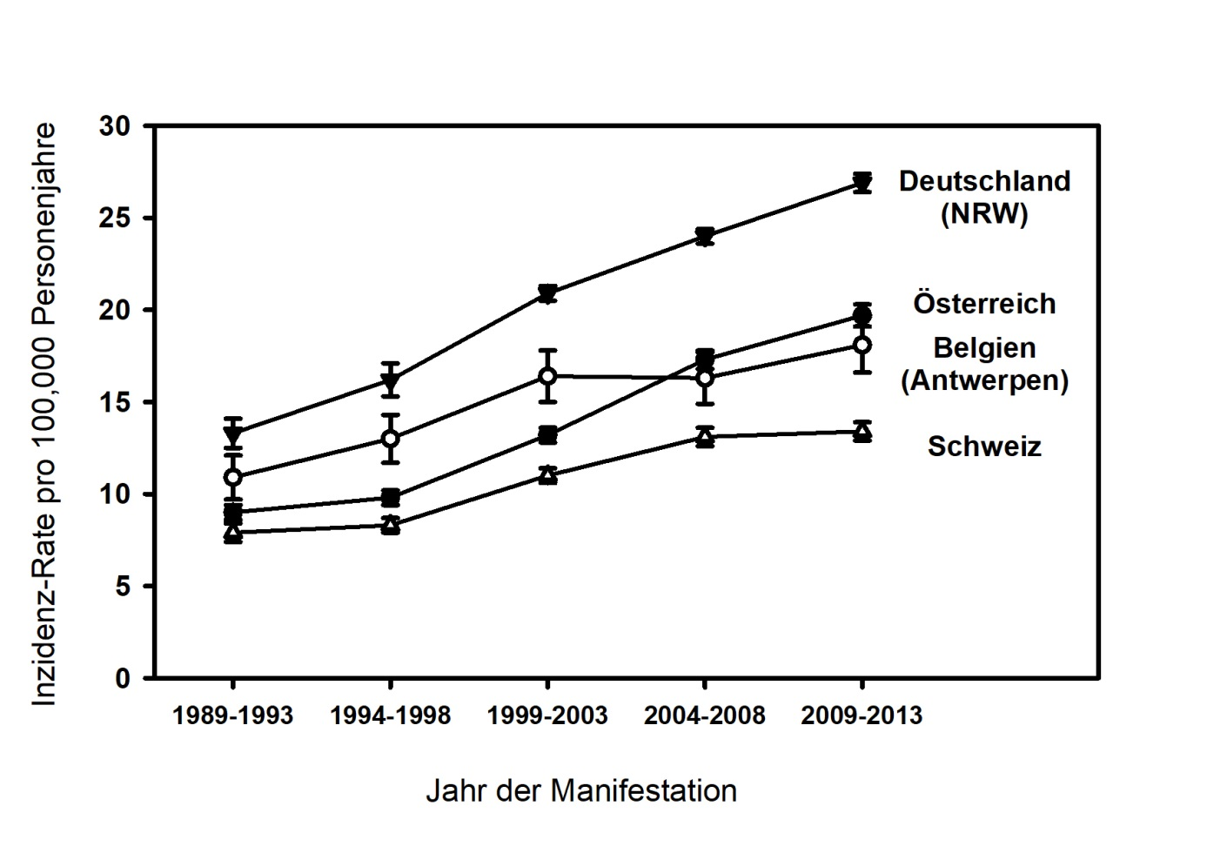
Abbildung 1
Inzidenz des Typ-1-Diabetes bei Kindern im Alter 0 bis 14 Jahre: Daten aus Österreich, Belgien (Antwerpen), Schweiz und Deutschland (NRW). Die Abbildung beruht auf Daten der EURODIAB-Studie nach [16].

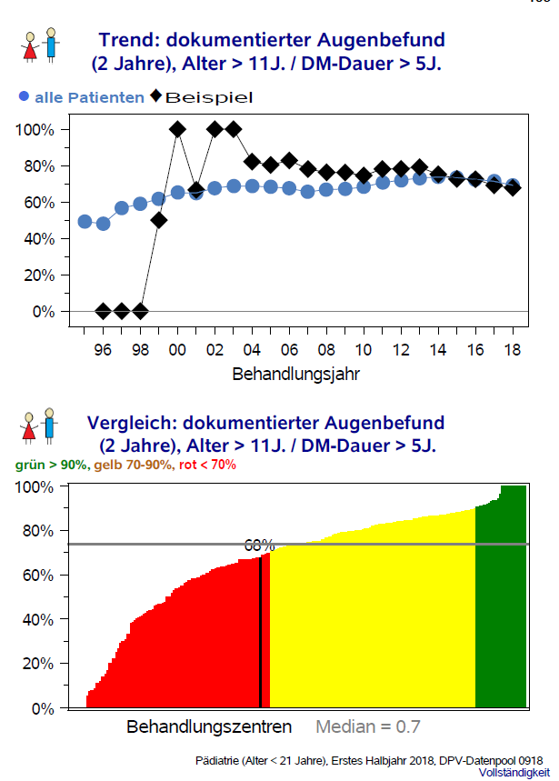

Abbildung 2:
Beispiel für externe anonyme Qualitätsvergleiche der pädiatrischen Diabetologie in DPV. Dargestellt ist die Vollständigkeit der Augenuntersuchung (beginnend 1998 bis 2018 mit anfänglichen Ungenauigkeiten in der Dokumentation) auf diabetische Retinopathie (mindestens alle 2 Jahre, beginnend ab einer Diabetesdauer von 5 Jahren oder einem chronologischen Alter von 11 Jahren), entsprechend der aktuellen Leitlinien [1].

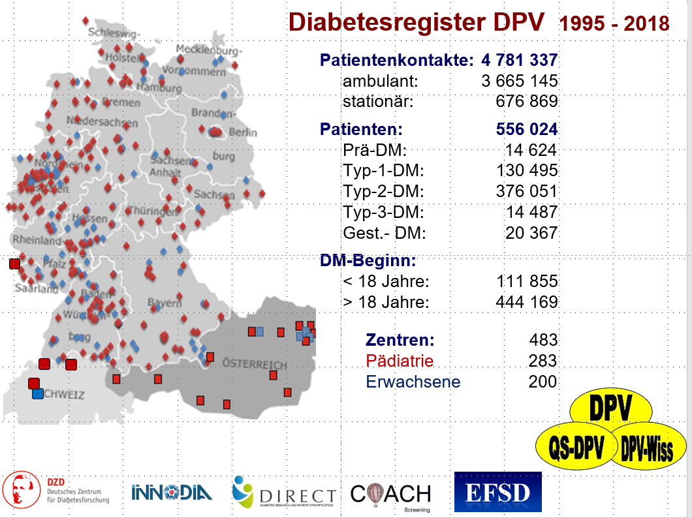

Abbildung 3:
Teilnehmer der DPV-Initiative zur Qualitätsverbesserung in der diabetologischen Versorgung. Kumulativer Datenbestand des DPV-Registers in Deutschland, Österreich, der Schweiz und Luxemburg

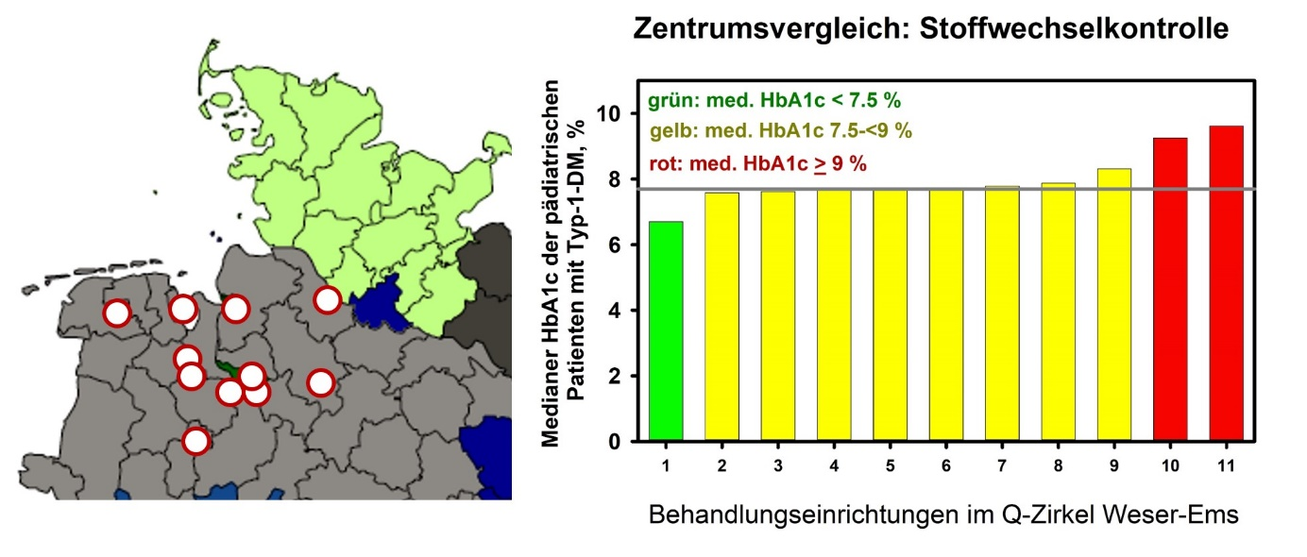

Abbildung 4
links: Teilnehmer am regionalen Qualitätszirkel Weser-Ems: die 11 Einrichtungen versorgen zusammen 1441 Patienten. rechts: Beispiel für die offene Auswertung der Therapieergebnisse der DPV-Initiative für regionale Qualitätszirkel: Vergleich der durchschnittlichen Stoffwechseleinstellung (für die Publikation anonymisiert). Der mediane HbA1c-Wert über alle Behandlungszentren betrug 7.7 %

